ИССЛЕДОВАНИЕ СЕТОЧНОЙ ЗАВИСИМОСТИ ДЛЯ ОПРЕДЕЛЕНИЯ КОЛИЧЕСТВА АДАПТАЦИЙ В ЧИСЛЕННОЙ МОДЕЛИ ФИЛЬТРАЦИИ
Хуснутдинова А.А., Бочкарева Ю.Г., Гайипов Ш.К., Галкина А.М.
Казанский государственный архитектурно-строительный университетadelnika90@mail.ru

Устранение сеточной зависимости в численном моделировании процессов течения, и в т.ч. дисперсных потоков с фильтрацией взвесей, считается одной из главных проблем при использовании методов вычислительной гидродинамики (Computational Fluid Dynamics, CFD). К примеру, в последнее время специалистами Langley Research Center NASA предлагается международная централизация результатов исследований сеточной зависимости по наиболее широко распространенным моделям в рамках CFD, таким как RANS (Reynolds Averaged Navier-Stokes Equations), LES (Large Eddy Simulations), DNS (Direct Numerical Simulations) и др. [1]
Очевидно, что при вычислении по слишком крупной расчетной сетке в области моделирования картина подобного течения может сильно исказиться, и для получения достоверного численного решения задачи необходимо ее максимальное сгущение. Вместе с тем в целях экономии машинных ресурсов желательно иметь более разреженную сетку. Она может использоваться в зонах с плавным изменением параметров решения. Отсюда возникает потребность в использовании неравномерных сеток. При этом проблема сеточной зависимости, т.е. влияния размеров сетки на результаты расчета, становится актуальной настолько, что должна быть решена до начала основного исследования. В противном случае его результаты не могут считаться объективными и корректными. Вопрос об устранении сеточной зависимости решается измельчением сетки в области, где влияние ее размера сказывается наиболее сильно. Насколько надо измельчить сетку, можно выяснить в результате тестовых исследований задачи.
Точность численного решения в расчетных областях с несколькими пространственными масштабами, отражающими неоднородную структуру решения, может быть эффективно повышена методом динамически адаптивных сеток. Его основная идея заключается в уменьшении размеров ячеек в тех зонах расчетной области, где возникают большие погрешности решения. Однако в большинстве случаев точное решение задачи неизвестно, ввиду чего невозможно оценить погрешность как отклонение от него получаемого, (приближенного) решения. Поэтому в качестве меры ошибки остается использовать разности параметров повторных решений или их градиенты.
Адаптация служит одним из объективных показателей точности численных решений. Объективность состоит в том, что сеточную зависимость решения можно отслеживать и оценивать по динамике изменения разности параметров решений с определенной последовательностью изменения размеров сетки. В представленной задаче исследование сеточной зависимости проводилось с последовательным измельчением размеров сетки вдвое при каждой адаптации.
Было выполнено CFD-моделирование обтекания потоком препятствий квадратного сечения размерами 20х20мм, расположенных в канале прямоугольной формы размерами 500х100мм. Размер модели примерно в 100 раз превышает размеры объектов, участвующих в процессах фильтрации запыленных производственных выбросов с использованием рукавных фильтров.
Для решения задачи применялся метод RANS, основанный на уравнениях Навье-Стокса (уравнения движения и неразрывности), осредненных по Рейнольдсу. 2d-модель обтекания препятствий с исходной неадаптированной структурированной равномерной расчетной сеткой представлена на рис. 1. Начальное число ячеек в модели 123, число узлов - 156.
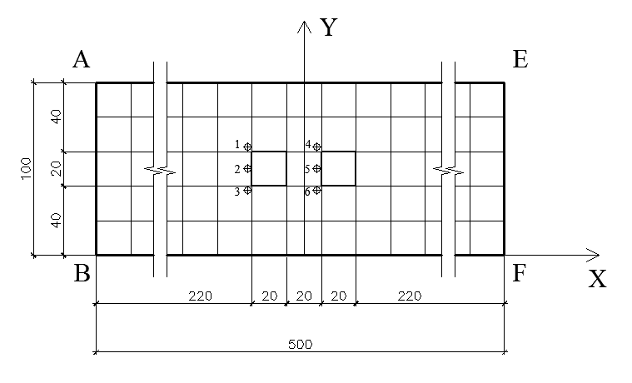
Рис.1. Модель обтекания с исходной расчетной сеткой

После создания сетки выбраны типовые условия решения задачи и типы граничных условий: непроницаемость стенки, условия втекания потока в расчетную область и вытекания из нее. В задаче использована $k−ε$ модель турбулентной вязкости с типовыми эмпирическими коэффициентами, устанавливаемыми программой по умолчанию.
Выбор представленной модели для исследования сеточной зависимости процессов фильтрации был вызван следующим. Предварительно необходимо удостовериться в правильности принятия установок по граничным условиям, взаимодействию потока с препятствием в пограничном слое, эмпирических коэффициентов и др. параметров, необходимых для работы вычислительной программы. Данная модель позволяет выполнить предварительную (качественную) верификацию и убедиться в качественном соответствии модели физическим аспектам изучаемого явления путем сравнения получаемого решения с натурными опытными данными, приведенными в известных изданиях, напр. в альбоме Ван-Дайка [2]. Найти же для верификации достоверные натурные исследования обтекания объектов с размерами геометрии, соответствующими процессам фильтрации, т.е. не превышающими 100-200 мкм, весьма проблематично.
На рис. 1 показаны характерные точки в потоке, выбранные для отслеживания сеточной зависимости при адаптациях: три точки перед первым препятствием и три за первым у второго препятствия. Для них были подобраны различные способы идентификации параметров решений, чтобы соблюдать корректность отслеживания сеточной зависимости при адаптациях в различных режимах обтекания. Порядок отслеживания разностных величин скорости потока Δ и других параметров при адаптациях рассмотрен ниже для режима обтекания препятствий Re=100.
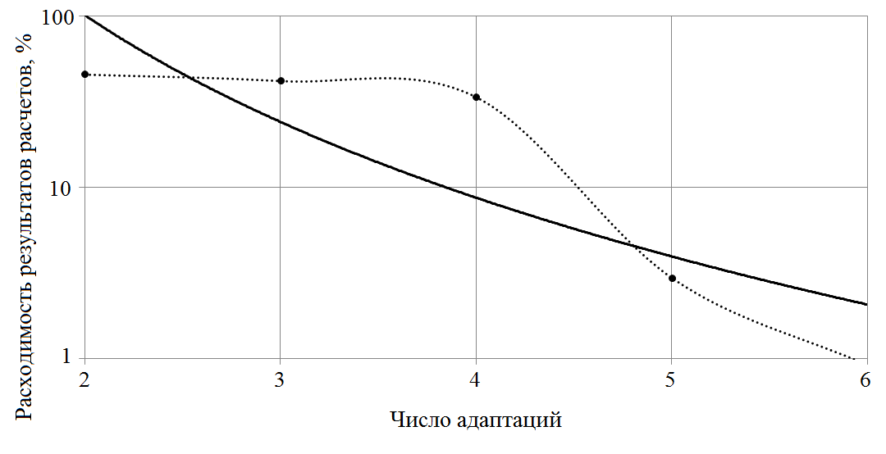
Рис.2 Динамика влияния размеров сетки на результаты решения

На графике рис. 2 в качестве примера приведены результаты отслеживания сеточной зависимости по значению разностей скоростей в точке №1 для 4 адаптаций при режиме Re=100. Пунктирной линией в поле рисунка показаны данные численного эксперимента, сплошной линией – аппроксимация полученных в эксперименте данных степенной зависимостью Δ = 153,83 n^{-2,031}. График показывает, что при последовательном измельчении сетки вдвое разность скоростей в точке №1 от решения к решению уменьшается приблизительно пропорционально квадрату числа адаптаций n. Это означает, что для данного режима 5 адаптаций обеспечивают достаточное измельчение сетки, при котором изменением характерных параметров уже можно пренебречь. Следовательно, можно считать, что решение задачи перестало зависеть от мелкости сетки, и не учитывать сеточную зависимость.
Таким образом, проведенные исследования позволили установить необходимое число шагов адаптации для устранения сеточной зависимости в рассмотренных режимах. Определены условия расчетов, при которых наиболее характерные параметры перестают меняться из-за достаточной мелкости сетки, без чего невозможно обеспечить объективность и корректность результатов численных исследований.
- http://turbmodels.larc.nasa.gov/index.html Langley Research Center. Turbulence modeling resource purpose [электронный ресурс]
- Альбом течений жидкости и газа: Пер. с англ. / Сост. М. Ван-Дайк. – М.: Мир, 1986. – 184с.[Текст]

